Федеральное агентство по образованию
Уфимский Государственный Авиационный Технический Университет

Кафедра ТС

Расчетно-графическая работа

по курсу

математические основы цифровой обработки сигналов

БИХ ЦФВЧ по АФНЧ

Выполнил:
студент группы МКС-314
Шарифуллин М.Р.
Проверил:
преподаватель
Городецкий И.И.

УФА - 2007

Задание для проектирования БИХ ЦФВЧ по АФНЧ

1 Найти передаточную функцию цифрового БИХ–фильтра нижних частот (БИХ ЦФНЧ) по аналоговому прототипу (АФНЧ) соответствующего типа (в данном случае тип T) с использованием билинейного преобразования.
2 Построить амплитудно–частотную характеристику (АЧХ). На графике указать значения граничных частот полосы пропускания (ПП) и полосы задерживания (ПЗ). Рекомендуется составить программу для вычисления АЧХ.
3 Найти разностные уравнения, по которым, с помощью моделирования, строятся импульсная (входной сигнал = 1 при Т=0, сигнал = 0 при Т=1, 2, 3… и т.д.) и переходная (входной сигнал = 1 при Т=1, 2, 3… и т.д.) характеристики. На графике переходной характеристики указать время переходного процесса при трубке точности 5%. Рекомендуется составить программу для построения импульсной и переходной характеристик.

Данные для проектирования БИХ ЦФВЧ по АФНЧ (фильтр Чебышева)

Вариант № 50

- верхняя граница затухания
в полосе пропускания, Δа [дБ]: 0,1

- нижняя граница затухания
в полосе задерживания, а₀[дБ]: 35

- граничная частота
полосы пропускания f_{г.п.}[Гц]: 3440

- граничная частота
полосы задерживания f_{г.з.}[Гц]: 560

- частота дискретизации f_{д} [Гц]: 8000

Найдем передаточную функцию цифрового БИХ–фильтра нижних частот (БИХ ЦФНЧ) по аналоговому прототипу (АФНЧ) соответствующего типа (в данном случае тип В) с использованием билинейного преобразования.
- Расчет нормированных «цифровых» граничных частот.

f_{гп.табл.}=f_{гз.расч.}; f_{гз.табл.}=f_{гп.табл.}
$w_{Г\text{.}З\text{.}}=\frac{f_{Г\text{.}З\text{.}}}{f_{Д}}=\frac{\text{3440}}{\text{8000}}=0,\text{43}$
$w_{Г\text{.}П\text{.}}=\frac{f_{Г\text{.}П\text{.}}}{f_{Д}}=\frac{\text{560}}{\text{8000}}=0,\text{07}$

2. Расчет параметра преобразования γ.

$γ=\text{сtg}(π⋅w_{Г\text{.}П\text{.}})=\text{сtg}\left(π⋅0,\text{07}\right)=4,\text{473742829}$

3. Нахождение граничной «аналоговой» частоты Ω_{K} полосы задерживания АФ-прототипа.

$Ω_{К}=γ⋅\text{tg}(π⋅w_{Г\text{.}З\text{.}})=4,\text{473742829}⋅\text{tg}\left(π⋅0,\text{43}\right)=\text{20},\text{0143749}$

4. Определение передаточной функции T(s).
Модуль коэффициента отражения (см. табл. с.241) по заданной величине ∆а=0,1 дБ:
$\left|p\right|=\text{15}\text{\%}$
По номограмме определим вспомогательный параметр L по заданной величине a₀=35 дБ и определённой величине |p|
$L=0,\text{05}$;
а также порядок передаточной функции n, исходя из значений $Ω_{К}=\text{20},\text{0143749}$ и L: $n=2$

общий вид передаточной функции при нечетном значении n будет иметь вид:
$$T(s)=\frac{1}{C⋅\prod_{i=1}^{n/2}{\left(s^{2}−2a_{i}s+a_{i}^{2}+b_{i}^{2}\right)}}$$

численные значения коэффициентов:

$$C=0,\text{30343304}$$
$$а_{1}=−1,\text{1902380715}$$
$$b_{1}=1,\text{3844373105}$$

передаточная функция
$T\left(s\right)=\frac{1}{0,\text{30343304}(s^{2}+2,\text{38}s+3,\text{333})}$.

5. Определение передаточной функции ЦФНЧ H(z) (программа осуществляет билинейное преобразование передаточной функции АФНЧ в передаточную функцию ЦФНЧ (Л.М.Гольденберг, стр.111)).

Код программы:

20 REM билинейное преобразование
40 DEFINT I, K-L
50 INPUT "введите коэффициент С для АФ "; C
60 INPUT "введите количество звеньев К "; K
70 DIM M(2,,K),,P(2,,K),,B1(2, K),,A1(2, K)
80 PRINT "введите коэффициенты М(L,I), P(L,I) "

90 FOR I = 1 TO K

100 FOR L = 0 TO 2
110 PRINT "M("; L; ","; I; ")="; : INPUT M(L, I)

120 PRINT "P("; L; ","; I; ")="; : INPUT P(L, I)

130 NEXT L, I

140 INPUT "введите параметр GA "; GA
150 G1 = GA ^ 2: C1 = C
160 FOR I = 1 TO K
170 S1 = M(0, I) * G1: S2 = M(1, I) * GA: S3 = M(2, I)

180 IF P(0, I) = 0 THEN B1(0, I) = S2 + S3: B1(1, I) = S3 - S2: B1(2, I) = 0
190 IF P(O, I) <> 0 THEN B1(0, I) = S1 + S2 + S3: B1(1, I) = -2 * S1 + 2 * S3

200 IF P(0, I) <> 0 THEN B1(2, I) = S1 - S2 + S3
210 S1 = P(0, I) * G1: S2 = P(1, I) * GA: S3 = P(2, I)

220 IF P(0, I) = 0 THEN A1(0, I) = S2 + S3: A1(1, I) = S3 - S2: A1(2, I) = 0
230 IF P(0, I) <> 0 THEN A1(0, I) = S1 + S2 + S3: A1(1, I) = -2 * S1 + 2 * S3

240 IF P(0, I) <> 0 THEN A1(2, I) = S1 - S2 + S3
250 B0 = B1(0, I): A0 = A1(0, I)

260 C1 = C1 * B0 / A0

270 FOR L = 0 TO 2
280 B1(L, I) = B1(L, I) / B0
290 A1(L, I) = A1(L, I) / A0
300 NEXT L
310 NEXT I
320 PRINT " коэффициенты БИХ-фильтра "
330 PRINT " C="; C1: PRINT
340 FOR I = 1 TO K
350 PRINT " звено "; I
360 PRINT
370 PRINT "степень Z числитель знаменатель"
380 PRINT
390 FOR L = 0 TO 2
400 L1 = -L
410 PRINT L1, B1(L, I), A1(L, I)

420 NEXT L

430 PRINT : PRINT
440 NEXT I
460 END

Результат:

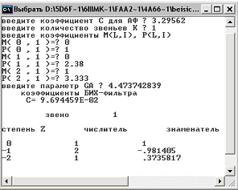

КОЭФ. БИХ-ФИЛЬТРА
C=0.09694459

$H\left(z\right)=C\prod_{i=1}^{K}{\frac{1+b_{1i}z^{−1}+b_{2i}z^{−2}}{1+a_{1i}z^{−1}+a_{2i}z^{−2}}}$;

$H\left(z\right)=0,\text{09694459}\frac{1+2z^{−1}+z^{−2}}{1−0,\text{981405}⋅z^{−1}+0,\text{3735817}⋅z^{−2}}$;

для перехода от ЦФНЧ к ЦФВЧ поменяем знаки перед z в нечетных степенях

$H\left(z\right)=0,\text{09694459}\frac{1−2z^{−1}+z^{−2}}{1+0,\text{981405}⋅z^{−1}+0,\text{3735817}⋅z^{−2}}$;

6. Построим АЧХ (программа осуществляет расчет АЧХ БИХ-фильтра по передаточной функции (Л.М. Гольденберг)).

Код программы:

10 REM расчет АЧХ и затухания БИХ-фильтра
30 DEFINT I, K-M
40 INPUT "введите коэффициент С "; C
50 INPUT "введите количество звеньев К "; K
60 DIM B(2, K), A(2, K)
70 PRINT "введите коэффициенты B(L,I), A(L,I)"

80 FOR I = 1 TO K

90 FOR L = 0 TO 2
100 PRINT "B("; L; ","; I; ")="; : INPUT B(L, I)

110 PRINT "A("; L; ","; I; ")="; : INPUT A(L, I)

120 NEXT L, I

130 INPUT "введите количество расчетных точек М "; M
140 DW = .5 / (M - 1)
160 PRINT "частота АЧХ затухание "
180 W = 0
190 FOR I1 = 1 TO M
200 W1 = 2 * 3.141592 * W
210 H = 1
220 FOR I = 1 TO K
230 S1 = 0: S2 = 0: S3 = 0: S4 = 0
240 FOR L = 0 TO 2
250 G1 = COS(L * W1): G2 = SIN(L * W1)

260 S1 = S1 + B(L, I) * G1: S2 = S2 + B(L, I) * G2

270 S3 = S3 + A(L, I) * G1: S4 = S4 + A(L, I) * G2

280 NEXT L
290 H = H * (S1 ^ 2 + S2 ^ 2) / (S3 ^ 2 + S4 ^ 2)

300 NEXT I
310 H = C * SQR(H)

320 IF H <> 0 THEN H1 = -20 * LOG(H) / LOG(10) ELSE H1 = 999
330 PRINT W; " "; H; " "; H1
350 W = W + DW
360 NEXT I1
380 PRINT "работа окончена"
390 END

Вводим значения C=0.09694459; K=1; B(0,1)=1; A(0,1)=1; B(1,1)=-2; A(1,1)=0,981405; B(2,1)=1; A(2,1)=0.3735817; M =20

Результат:

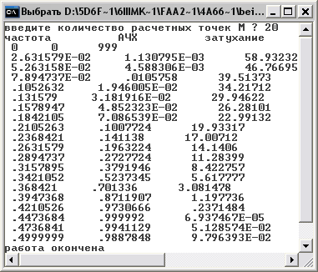

по таблице значений построим график АЧХ
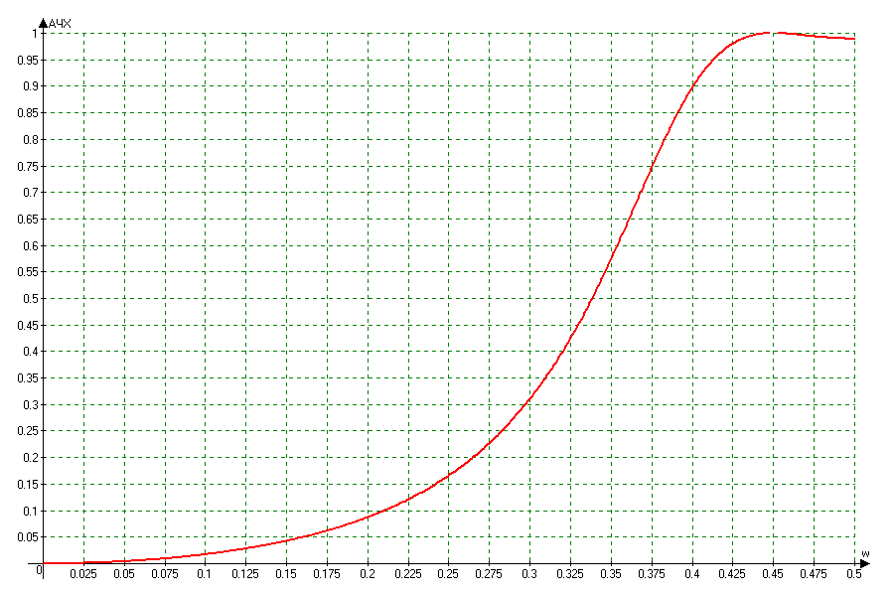
7. Построим импульсную и переходную характеристики с помощью программы.

Код программы:

10 REM Расчет
20 REM импульсной характеристики
30 REM переходной характеристики
40 REM вых. сигнала при вх. сигнале sin(2*3.141592*N*W)
50 REM К-каскадного БИХ-фильтра
70 DEFSTR Q
80 DEFINT I-L
90 INPUT "Введите коэффициент С"; C
100 INPUT "Введите количество звеньев"; K
110 DIM B(2, K), A(2, K), X(2, K)
120 PRINT "Введите коэффициенты B(L,I),A(L,I)"
130 PRINT "****вводите коэффициенты A(0,I)=0****"
140 FOR I = 1 TO K
150 FOR L = 0 TO 2
160 PRINT "B("; L; ","; I; ")="; : INPUT B(L, I)

170 PRINT "A("; L; ","; I; ")="; : INPUT A(L, I)

180 NEXT L, I
190 PRINT " Введите "

200 PRINT "IR-при расчете импульсной характеристики"
210 PRINT "UR-при расчете переходной характеристики"
220 PRINT "SS-при расчете выходного сигнала "
230 INPUT Q
240 IF Q = "SS" THEN PRINT "Введите частоту синусоиды W"

250 IF Q = "SS" THEN INPUT W
260 INPUT "Введите количество расчётных точек M"; M
270 PRINT " N "; Q
280 FOR N = 0 TO M - 1
290 FOR I = 0 TO K
300 X(2, I) = X(1, I): X(1, I) = X(0, I)

310 NEXT I

320 IF Q = "IR" THEN GOSUB 490
330 IF Q = "UR" THEN GOSUB 510
340 IF Q = "SS" THEN GOSUB 520
350 X(0, 0) = XX
360 FOR I = 1 TO K
370 S = 0
380 FOR L = 0 TO 2
390 S = S + B(L, I) * X(L, I - 1) - A(L, I) * X(L, I)

400 NEXT L

410 X(0, I) = S
420 NEXT I
430 PRINT N; " "; S
450 NEXT N
470 PRINT " Работа закончена "
480 END
490 IF N = 0 THEN XX = C ELSE XX = 0
500 RETURN
510 XX = C: RETURN
520 XX = C * SIN(2 * 3.141592 * N * W): RETURN
530 END

Вводим значения C=0.09694459; K=1; B(0,1)=1; A(0,1)=0; B(1,1)=-2; A(1,1)=0,981405; B(2,1)=1; A(2,1)=0.3735817; M =21

Импульсная характеристика

Результат:
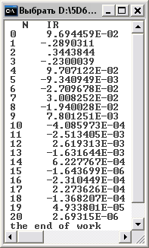

по таблице значений построим график:
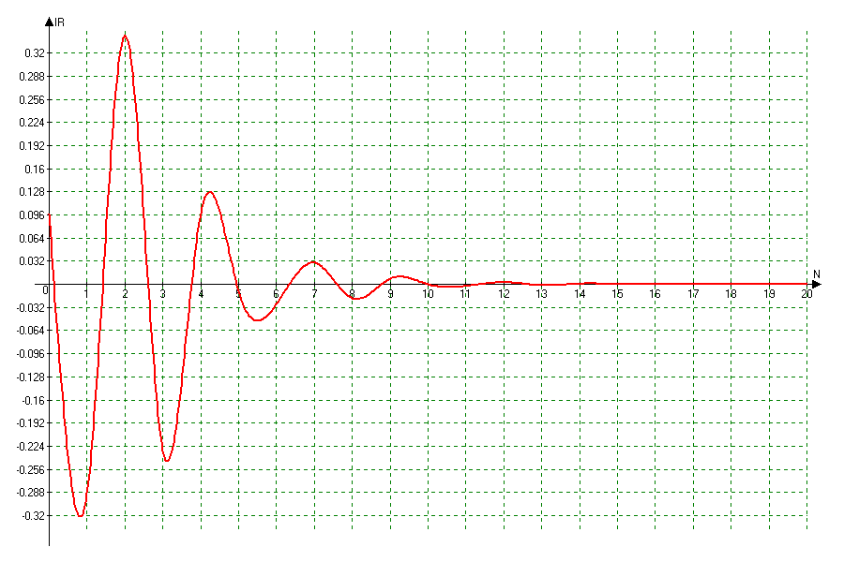

Переходная характеристика

Результат:

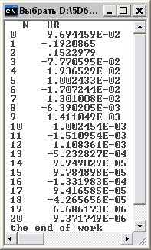

по таблице значений построим график:
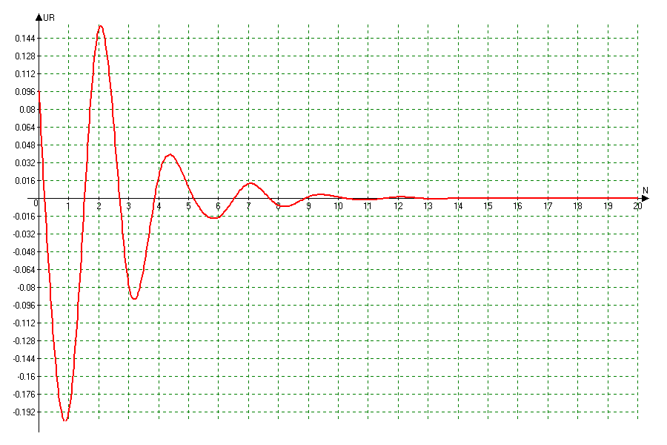

Список использованной литературы

1 Гольденберг Л.М., Матюшкин Б.Д., Поляк М.Н. Цифровая обработка сигналов: Учебное пособие для вузов – 2 изд., перераб. И доп. – М.: Радио и связь, 1990.–256 с.: ил.;
2 Лекции по Математическим основам цифровой обработки сгналов.
3. Язык программирования QBasic.
4. Advanced Grapher.

